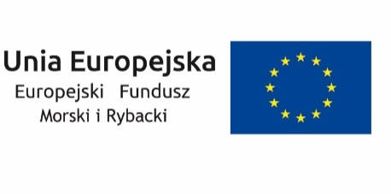

Tytuł operacji: Zakup skuterów wodnych w celu dywersyfikacji dochodu przedsiębiorstwa

Cel operacji: Różnicowanie działalności rybackiej w kierunku działalności turystycznej poprzez zakup skuterów wodnych, co pozwoli na utworzenie miejsca pracy sezonowej i utrzymania jej przez okres 3 lat od dnia wypłaty płatności końcowej przez ARiMR

Beneficjent: Gospodarstwo Rybackie Mikołajki sp. z o.o.

Wysokość dofinansowania operacji: 150 000,00 zł, w tym wkład z EFMiR: 127 500,00 zł

Program Operacyjny „Rybactwo i Morze”

